[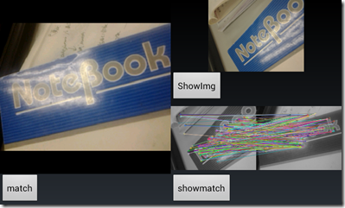](file:///C:\Users\Administrator.hxm-pc\AppData\Local\Temp\WindowsLiveWriter1286139640\supfiles7D5774\image20.png)

显著性滤除

连通域提取

先验信息限制

文本行构造

最大极值稳定区域提取

颜色聚类

输入图像

灰度化